Omelet met garnalen
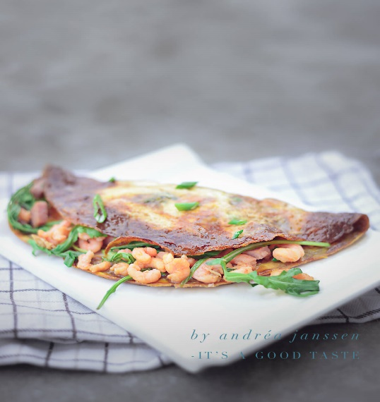

Ingrediënten:
- ½ bosuitje
- 1 eetlepel olijfolie
- 40 gram ham blokjes
- Rode (punt) paprika
- 2 eieren maat L
- 1 eetlepel sojasaus zoet
- 100 gram grote garnalen
- 50 gram luxe sla melange met rucola
- Honing-mosterd saus

Bereiding:
- Snij het bosuitje in reepjes, paprika in blokjes
- Verwarm 1 eetlepel olijfolie in de pan en bak de ham blokjes ,paprika, garnalen en bosui aan met ketchup.
- Klop de eieren los met peper en schenk in de koekenpan.
- Laat het ei bakken tot onderkant bruin is en draai om
- Laat de omelet op een bord glijden.
- Sla mix at the side

